EVAPORACION Y EVAPOTRANSPIRACION

- OBJETIVOS
Conocer las metodologías básicas del cálculo de la evaporación y evapotranspiración.

- GENERALIDADES
Evaporación:
La evaporación es un proceso físico en la cual las moléculas de la superficie libre adquieren energía cinética por acción de la energía solar y vencen la retención de la masa de agua, salen al aire y se acumulan formando una capa encima del agua; para que continúe el proceso es necesario remover esta capa de vapor de agua y esto lo hace el viento. La temperatura aumenta la energía cinética de las moléculas y disminuye la tensión superficial que trata de retenerlas.

Evapotranspiración:
Cuando una planta absorbe agua del suelo, solo una parte muy pequeña se queda para formar parte de los tejidos de la planta, el resto regresa a la atmosfera en forma de vapor, configurando la transpiración; este fenómeno constituye una fase importante del ciclo hidrológico porque este es el mecanismo por el cual el agua precipitada a la tierra regresa a la atmosfera.

El termino Evapotranspiración Potencial fue introducido por Thornthwaite y se define como la perdida total de agua que ocurriría si en ningún momento existiera deficiencia de agua en el suelo para el uso de la vegetación.

Los principales factores en la evaporación son:
- Radiación solar (época del año, latitud, hora del día y nubosidad)
- Temperatura del aire
- Presión de vapor
- Viento
- Presión atmosférica.

El estudio de la evaporación y evapotranspiración se puede clasificar como:

Evaporación en Embalses
- Balance Hídrico
- Monograma de Penman
- Balance Energético de Penman
- Formulas Empíricas
Medición Directa de Evaporación
- Tanques de Evaporación
- Evaporímetro Piche
Evapotranspiración
- Método de Thornthwaite
- Método de Blaney-Criddle

En la presente práctica conoceremos el Monograma de Penman y el Método de Thornthwaite.

Monograma de Penman
Penman en 1948 propuso dos formas para calcular la evaporación diaria, Eo, en mm. a partir de una superficie libre de agua. La primera de ellas mediante el uso de un nomograma y la segunda mediante un balance energético.

Para el uso del nomograma (fig. 1) se requiere la siguiente información:

t temperatura media del aire en ˚C.
h humedad relativa media
u2 velocidad media del viento a 2 m. de altura, en m/seg.
n/D duración relativa de insolación.
n duración de insolación efectiva (medida por un heliógrafo)
N duración del día astronómico (desde la salida hasta la puesta del Sol).

n/D = 0 cielo completamente cubierto
n/D = 1 cielo completamente despejado

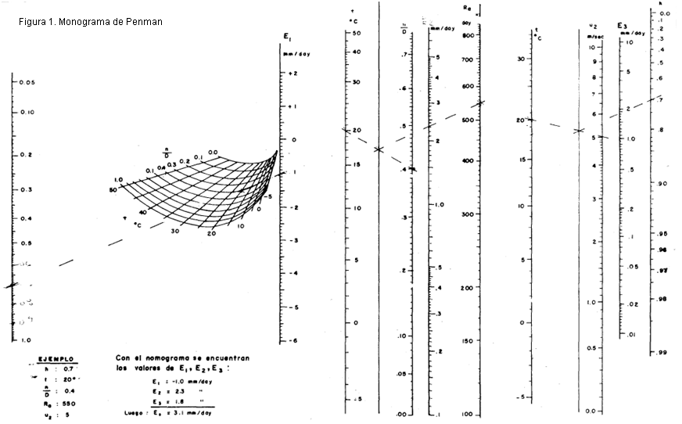
RA: valor de Angot. Es la cantidad de radiación solar, en calorías por día en un plano horizontal de 1 cm², entrante en los límites exteriores de la atmósfera. Es una función de la posición geográfica y la época del año (tabla 1).

TABLA 1
Valores de RA en cal/cm² día
LATITUD  SUR | E | F | M | A | M | J | J | A | S | O | N | D
0 | 885 | 915 | 925 | 900 | 850 | 820 | 830 | 870 | 905 | 910 | 890 | 875
10 | 965 | 960 | 915 | 840 | 755 | 710 | 730 | 795 | 875 | 935 | 955 | 960
20 | 1020 | 975 | 885 | 765 | 650 | 590 | 615 | 705 | 820 | 930 | 1000 | 1025
30 | 1050 | 965 | 830 | 665 | 525 | 460 | 480 | 595 | 750 | 900 | 1020 | 1065
40 | 1055 | 925 | 740 | 545 | 390 | 315 | 345 | 465 | 650 | 840 | 995 | 1080
50 | 1035 | 865 | 640 | 415 | 250 | 180 | 205 | 325 | 525 | 760 | 975 | 1075

En el nomograma se encuentra Eo como la suma de tres términos:
E0 = E1 + E2 + E3
Método de Thornthwaite
Fue desarrollado en los Estados Unidos, en experimentos realizados entre las latitudes 29° a 43° Norte, en tanques de 4 m² y nivel freático constante a medio metro de profundidad. Se puede aplicar con relativa confianza en regiones de clima similar, es decir en regiones húmedas. El procedimiento a seguir es el siguiente:

Primero.-

Calcular e = 16 ( 10 t/I )ª

e: evapotranspiración potencial mensual, en mm por mes de 30 días de 12 horas de duración.
t: temperatura media mensual, en ˚C, en el mes considerado.

i = (t/5) ^{1.514} índice térmico mensual

I = ∑ i índice térmico anual

a = 0.016 I + 0.5 formula simplificada de Serra

5egundo.-

Corregir el valor calculado de e, según el número real de días del mes considerado y la duración de cada día. Para ello, dicho valor debe multiplicarse por un factor que se obtiene de la tabla 2.
TABLA 2
Factores de Corrección de e
LATITUD  SUR | E | F | M | A | M | J | J | A | S | O | N | D
5 | 1.04 | 0.95 | 1.04 | 1.00 | 1.02 | 0.99 | 1.02 | 1.03 | 1.00 | 1.05 | 1.03 | 1.06
10 | 1.08 | 0.97 | 1.05 | 0.99 | 1.01 | 0.96 | 1.00 | 1.01 | 1.00 | 1.06 | 1.05 | 1.10
15 | 1.12 | 0.98 | 1.05 | 0.98 | 0.98 | 0.94 | 0.97 | 1.00 | 1.00 | 1.07 | 1.07 | 1.12

- MATERIALES Y PROCEDIMIENTOS

  - MATERIALES
- Calculadora
- Materiales de escritorio

- CUESTIONARIO
  - Hallar la evapotranspiración potencial, utilizando el nomograma de Penman, en el siguiente caso. Campo cultivado en la latitud 40 0 S, en Setiembre, temperatura media del aire 20°C, humedad relativa media 70 %, insolación relativa 40 %, velocidad media del viento V2=2.5 m/seg., valor de la relación evapotranspiración potencial a evaporación potencial 70 %.

  - En una cuenca de tamaño medio, las temperaturas medias mensuales en Noviembre
y Diciembre de 1974 fueron 16.1 y 17.9 ˚C, respectivamente. Dado que el índice térmico anual fue 66.9 y las duraciones astronómicas medias mensuales de esos días fueron 15.00 y 16.20 horas/día, respectivamente, hallar la evapotranspiración potencial para cada mes.

  - Un lago tiene una superficie de 500 Km2 Y una cuenca (área de terreno drenando hacia el lago) de 2800 Km². La cuenca total a la salida del lago es por eso 3300 Km².
En promedio, la lluvia anual en la superficie de tierra es 600 mm. y en la superficie del lago 500 mm. La evaporación anual del lago es 1000 mm. El caudal a la salida del lago es en promedio 9 m³/seg. ¿Cuál es el ingreso anual de agua de la superficie de tierra al lago? ¿Cuál es la evapotranspiración anual en la superficie de tierra?

4.4 Dos cuencas vecinas, A y B, tienen similar altitud, clima y uso de la tierra. No hay agua subterránea ni hacia ni desde las cuencas. La cuenca B es, sin embargo, más grande y tiene una precipitación anual mayor. Se dispone de la siguiente información:

DESCRIPCION | A | B
Área en km² | 200 | 300
Precipitación anual media (mm) | 1200 | 1500
Descarga media anual (m³/seg) | 4 | ¿?

¿Cuál es aproximadamente la descarga anual media de la cuenca B en mm. y en m³/seg.?

